參 展 切 結 書
※一件作品請一位發明人代表填寫一份切結書

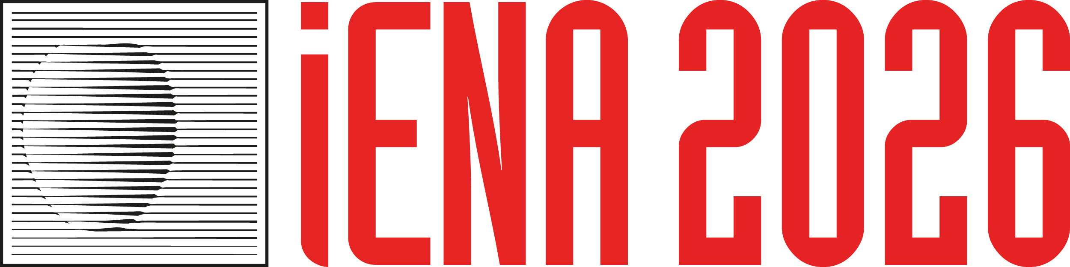
本人(公司)參加2026年德國紐倫堡國際發明展，其參展報名表所填寫之內容，皆已再次確認無誤，
同意報名表送出後，不得再做任何修改及變更。(含若得獎的得獎證書亦同)

同時願意遵守大會一切規定，並絕對尊重大會國際裁判的評審結果，絕無異議。

立書人
姓 名： (蓋章/簽名)
身分證字號：
住 址：
電 話：
作品名稱：

中華民國 115 年 月 日

